 | СОГЛАСОВАНО | УТВЕРЖДАЮ
Заместитель директора государственного бюджетного учреждения здравоохранения «Самарский областной медицинский информационно-аналитический центр» (МИАЦ) |  |  | Руководитель портфеля проектов  Акционерного общества «БАРС Груп»  (АО «БАРС Груп»)
_________________ А.А. Лемаев  «_____»_______________ 2022 г.  М.П. |  |  | _________________ М.Ю. Салуев  «_____»_______________ 2022 г.  М.П.

ЕМИАС Самарской области
Руководство пользователя

Развитие Системы в соответствии с функциональными требованиями Приложения №1 и внедрение функциональных возможностей

Контракт от «31» октября 2022 г. № 44/22-ДБУ

Содержание
Перечень терминов и сокращений 4
1 Введение 5
2 СЭМД «Направление на консультацию и во вспомогательные кабинеты» 7
2.1 Формирование СЭМД 7
2.2 Передача СЭМД в РЭМД 11
2.2.1 Отправка СЭМД на регистрацию в РЭМД автором документа 11
3 СЭМД «Справка о постановке на учет по беременности» 15
3.1 Формирование СЭМД 15
3.2 Передача СЭМД в РЭМД 19
3.2.1 Отправка СЭМД на регистрацию в РЭМД автором документа 19
4 СЭМД «Справка для получения путевки на санаторно-курортное лечение» 22
4.1 Формирование СЭМД 22
4.1.1 Формирование СЭМД в Дневнике врача 22
4.1.2 Формирование СЭМД в карте медосмотра 26
4.2 Передача СЭМД в РЭМД 31
4.2.1 Отправка СЭМД на регистрацию в РЭМД автором документа в Дневнике врача 31
4.2.2 Отправка СЭМД на регистрацию в РЭМД автором документа в карте медосмотра 34
5 СЭМД «Справка об отсутствии контактов с инфекционными больными» 38
5.1 Формирование СЭМД 38
5.2 Передача СЭМД в РЭМД 42
5.2.1 Отправка СЭМД на регистрацию в РЭМД автором документа 42
6 СЭМД «Справка о прохождении медицинского освидетельствования в психоневрологическом диспансере» 45
6.1 Формирование СЭМД 45
6.2 Передача СЭМД в РЭМД 49
6.2.1 Отправка СЭМД на регистрацию в РЭМД автором документа 49
7 СЭМД «Медицинское заключение об отсутствии противопоказаний к занятию определенными видами спорта» 52
7.1 Формирование СЭМД 52
7.2 Передача СЭМД в РЭМД 56
7.2.1 Отправка СЭМД на регистрацию в РЭМД автором документа 56
8 Прочие способы передачи СЭМД в РЭМД 59
8.1 Отправка СЭМД на регистрацию в РЭМД участником подписания 59
8.2 Автоматическая отправка СЭМД на регистрацию в РЭМД 61
8.3 Отслеживание ответа от РЭМД о регистрации СЭМД 61

Перечень терминов и сокращений
Термин, сокращение | Определение
ЕГИСЗ | Единая государственная информационная система в сфере здравоохранения
ЛН | Листок нетрудоспособности
ЕМИАС, Система | Единая медицинская информационно-аналитическая система, обеспечивающая ведение централизованных информационных ресурсов в сфере здравоохранения Самарской области, информационное взаимодействие с ЕГИСЗ, организацию электронного медицинского документооборота
МКБ | Международная классификация болезней
МО | Медицинская организация
ОГРН | Основной государственный регистрационный номер
ПТУ | Профессионально-техническое училище
РФ | Российская Федерация
РЭМД | Подсистема «Федеральный реестр электронных медицинских документов» Единой государственной информационной системы здравоохранения
СЭМД | Структурированный электронный медицинский документ
ФРНСИ | Федеральный реестр нормативно-справочной информации в сфере здравоохранения
ЭВМ | Электронно-вычислительная машина
ЭП | Электронная подпись

Введение
Настоящее руководство пользователя описывает возможности пользователя Системы в части формирования и обмена с подсистемой «Федеральный реестр электронных медицинских документов» Единой государственной информационной системы здравоохранения (далее – РЭМД) следующих структурированных электронных медицинских документов (далее – СЭМД):
- «Направление на консультацию и во вспомогательные кабинеты»;
- «Справка о постановке на учет по беременности»;
- «Справка для получения путевки на санаторно-курортное лечение»;
- «Справка об отсутствии контактов с инфекционными больными»;
- «Справка о прохождении медицинского освидетельствования в психоневрологическом диспансере»;
- «Медицинское заключение об отсутствии противопоказаний к занятию определенными видами спорта»;
СЭМД «Направление на консультацию и во вспомогательные кабинеты» предназначен для передачи данных о направлении пациента на консультацию или во вспомогательные кабинеты.
СЭМД «Справка о постановке на учет по беременности» предназначен для передачи информации, связанной с постановкой беременных на учет в МО.
СЭМД «Справка для получения путевки на санаторно-курортное лечение» разработан в соответствии с формой № 070/у согласно приказу Министерства здравоохранения РФ от 15 декабря 2014 г. № 834н «Об утверждении унифицированных форм медицинской документации, используемых в МО, оказывающих медицинскую помощь в амбулаторных условиях, и порядков по их заполнению». Документ предназначен для получения путевки на санаторно-курортное лечение.
СЭМД «Справка об отсутствии контактов с инфекционными больными» предназначен для подтверждения отсутствия контактов с инфекционными больными.
СЭМД «Справка о прохождении медицинского освидетельствования в психоневрологическом диспансере» содержит сведения о факте прохождения медицинского освидетельствования в психоневрологическом диспансере.
СЭМД «Медицинское заключение об отсутствии противопоказаний к занятию определенными видами спорта» включает данные о наличии или отсутствии противопоказаний к занятиям определенными видами спорта.

СЭМД «Направление на консультацию и во вспомогательные кабинеты»

Формирование СЭМД
СЭМД «Направление на консультацию и во вспомогательные кабинеты» формируется на основании выписанных пациенту направлений на услуги консультаций и во вспомогательные кабинеты (по форме 028/у).
Чтобы сформировать СЭМД «Направление на консультацию и во вспомогательные кабинеты», выполните следующие действия:
- выберите пункт главного меню «Рабочие места/ Дневник». Откроется основное рабочее место врача (Рисунок 1);
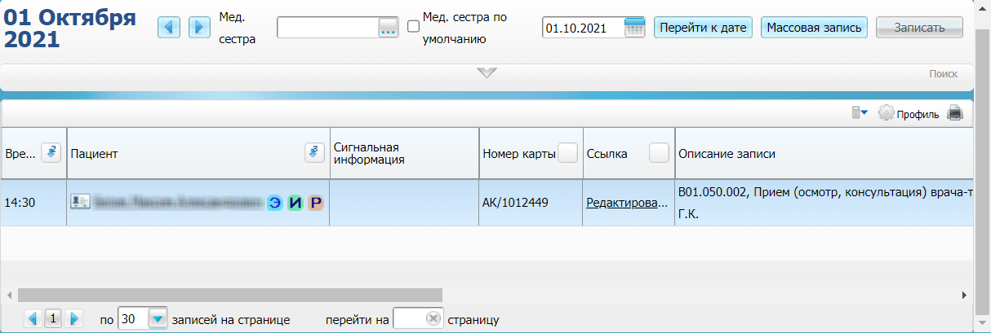
Рисунок 1 – Дневник врача
- выберите оказанный пациенту прием, на котором пациенту выписано направление на консультацию или во вспомогательный кабинет;
- нажмите на ссылку «Редактировать». Откроется окно редактирования приема (Рисунок 2);
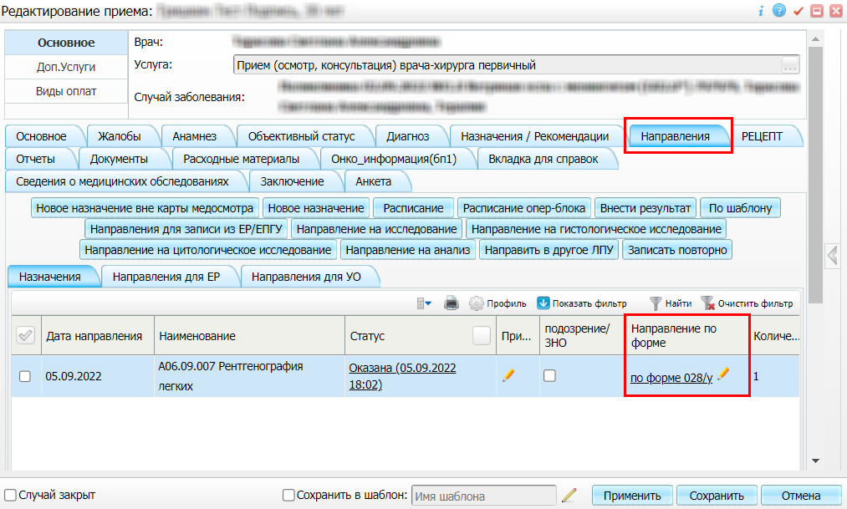
Рисунок 2 – Окно редактирования приема
- в открывшемся окне оказанного приема проверьте заполнение следующих полей, необходимых для формирования СЭМД:
  - на вкладке «Диагноз» должен быть указан основной диагноз пациента в поле «Код МКБ», выставленный по итогам оказания приема, и с которым пациент направляется на услугу консультации и во вспомогательный кабинет;
  - на вкладке «Направления» должно отображаться выписанное пациенту направление с указанием услуги обследования/консультации, на которую направляется пациент, наименования МО, в которую направляется пациент (текущая или сторонняя) и формы направления 028/у.
Примечание – На основании данных оказанного приема могут быть сформированы как основные («Протокол консультации», «Эпикриз по законченному случаю амбулаторный»), так и связанные СЭМД («Направление на консультацию и во вспомогательные кабинеты»).
- выполните одно из действий в зависимости от применяемых в Системе настроек формирования основных и связанных СЭМД:
  - если настроено формирование связанных СЭМД вместе с основным СЭМД, то для формирования СЭМД «Направление на консультацию и во вспомогательные кабинеты» перейдите на вкладку «Документы»;
  - если настроено формирование связанных СЭМД отдельно от основного СЭМД, то для формирования СЭМД «Направление на консультацию и во вспомогательные кабинеты» перейдите на вкладку «Направления» и выберите пункт контекстного меню «Документы» на записи выбранного направления.
- нажмите на кнопку «Сформировать и подписать документы (СЭМД)». При нажатии на кнопку выполняется ряд проверок:
  - проверяется, заполнены ли все необходимые для формирования СЭМД поля. Если какое-либо из требуемых для СЭМД полей не заполнено, то отображается соответствующее системное сообщение;
  - проверяется, разрешено ли создание новой версии СЭМД, если уже существует сформированная ранее версия СЭМД. В зависимости от применяемых в Системе настроек возможны следующие варианты:
    - если создание новой версии СЭМД запрещено, то открывается окно с сообщением: «Формирование новой версии запрещено»;
    - если настроено предупреждение перед созданием новой версии СЭМД, то открывается окно с сообщением о предупреждении с возможностью выбора пользователем: создавать далее новую версию или нет;
    - если создание новой версии СЭМД запрещено в случае, если предыдущая версия подписана не всеми участниками подписания, то открывается окно с сообщением: «Предыдущая версия документа подписана не всеми участниками, формирование новой версии запрещено»;
    - если создание новой версии СЭМД разрешено, то открывается окно подписания формируемого электронного медицинского документа (Рисунок 3).
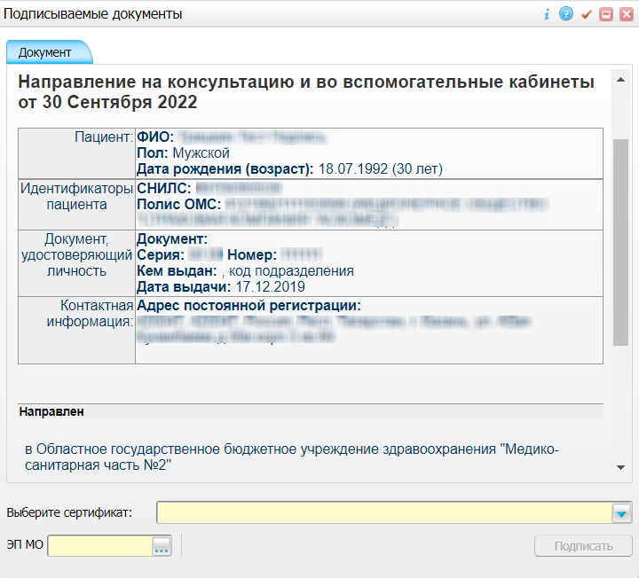
Рисунок 3 – Окно подписания электронного медицинского документа
- в поле «Выберите сертификат» из выпадающего списка выберите сертификат ЭП автора;
Примечание – Если в Системе настроено формирование связанных СЭМД вместе с основным СЭМД, то все формируемые на приеме документы отображаются в окне «Подписываемые документы». В данном случае документы формируются и подписываются автором одновременно.
- укажите других участников подписания документа. В поле «ЭП МО» выберите сотрудника МО, ответственного за подписание документов ЭП МО. Поле не отображается, если в Системе настроено автоматическое подписание документов ЭП МО;
Примечание – Если у подписывающего сотрудника в атрибутах сертификата ЭП присутствует ОГРН МО, то выполняется одновременное подписание документа ролью «ЭП МО» тем же сертификатом ЭП.
- нажмите на кнопку «Подписать». Будет сформирован СЭМД Направление на консультацию и во вспомогательные кабинеты», сформированный документ отобразится на вкладке «Документы».
Примечание – Перед отправкой сформированного СЭМД «Направление на консультацию и во вспомогательные кабинеты» в РЭМД дождитесь его подписания другими участниками, а также лицом, подписывающим документы ЭП МО, если автор документа таким правом не обладает.

Передача СЭМД в РЭМД

Отправка СЭМД на регистрацию в РЭМД автором документа
После того как документ «Направление на консультацию и во вспомогательные кабинеты» будет подписан всеми участниками подписания, его можно отправить на регистрацию в РЭМД.
Чтобы отправить подписанный СЭМД «Направление на консультацию и во вспомогательные кабинеты» в РЭМД, выполните следующие действия:
- выберите пункт главного меню «Рабочие места/ Дневник». Отобразится основное рабочее место врача (Рисунок 4);
Рисунок 4 – Дневник врача
- выберите оказанный пациенту прием, на котором выписано направление на консультацию или во вспомогательный кабинет;
- выберите пункт контекстного меню «Направления». Откроется окно со списком направлений пациента (Рисунок 5);
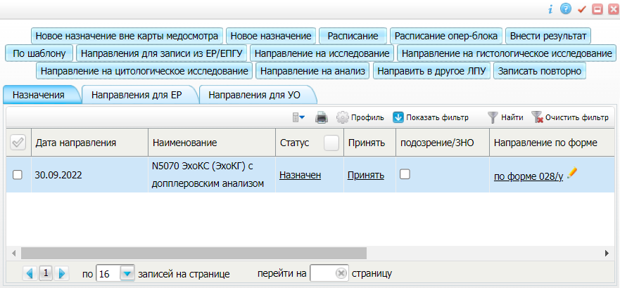
Рисунок 5 – Список направлений пациента
- выберите в списке требуемое направление пациента, выписанное по форме 028/у;
- выберите пункт контекстного меню «Документы». Откроется окно со списком электронных медицинских документов, сформированных на основании текущего направления (Рисунок 6);
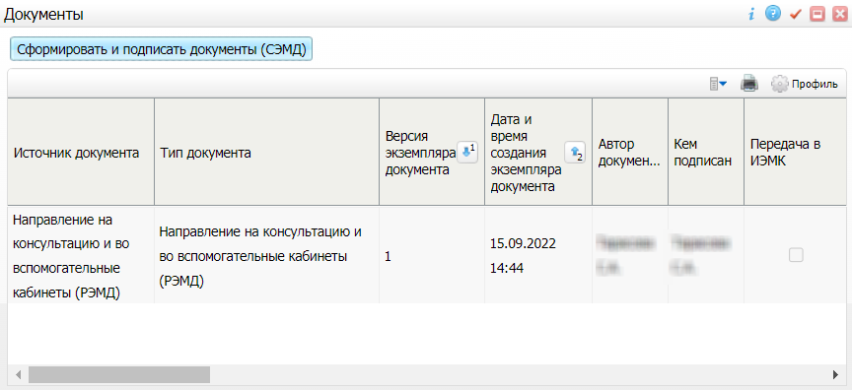
Рисунок 6 – Окно для работы с электронными медицинскими документами
- выберите в списке подписанный документ «Направление на госпитализацию, восстановительное лечение, обследование, консультацию»;
- выберите пункт контекстного меню «Зарегистрировать в РЭМД». Перед отправкой выбранного документа на регистрацию в РЭМД будет осуществлен ряд проверок:
  - если для документа настроено подписание не только автором, но и другими участниками подписания, и документ подписан не всеми участниками, то отображается соответствующее предупреждающее сообщение (Рисунок 7). В данном случае дождитесь подписания документа всеми участниками подписания и повторите отправку документа;
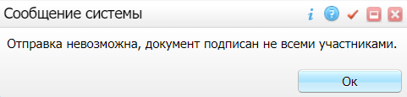
Рисунок 7 – Сообщение об отсутствии подписей всех участников подписания
  - если в Системе настроено ручное подписание ЭП МО, и документ не подписан ЭП МО, то отображается соответствующее предупреждающее сообщение (Рисунок 8). В данном случае дождитесь подписания документа сотрудником, обладающим правом подписания от лица МО;
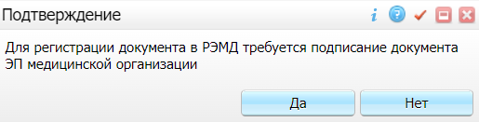
Рисунок 8 – Сообщение об отсутствии подписи МО
  - если все проверки пройдены, то отображается сообщение об успешной отправке документа в РЭМД (Рисунок 9).
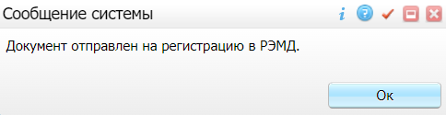
Рисунок 9 – Сообщение об успешной отправке документа на регистрацию в РЭМД
После того как документ успешно отправлен на регистрацию в РЭМД, ему присваивается статус «Отправлен на регистрацию в РЭМД». Ответ от РЭМД о регистрации документа поступает не сразу. Поступление ответа от РЭМД и его обработка Системой осуществляется в фоновом режиме. Результат регистрации СЭМД выводится в столбце «Статус документа» (п. 16.3).

СЭМД «Справка о постановке на учет по беременности»

Формирование СЭМД
СЭМД «Справка о постановке на учет по беременности» формируется на основании оказанного пациентке приема, в рамках которого выдается справка о постановке на учет по беременности, и только если:
- при оказании приема заполнено поле «Заключение по справке о постановке на учет по беременности»;
- пациентка постановлена на учет по беременности.
Чтобы сформировать СЭМД «Справка о постановке на учет по беременности», выполните следующие действия:
- выберите пункт главного меню «Рабочие места/ Дневник». Откроется основное рабочее место врача (Рисунок 10);
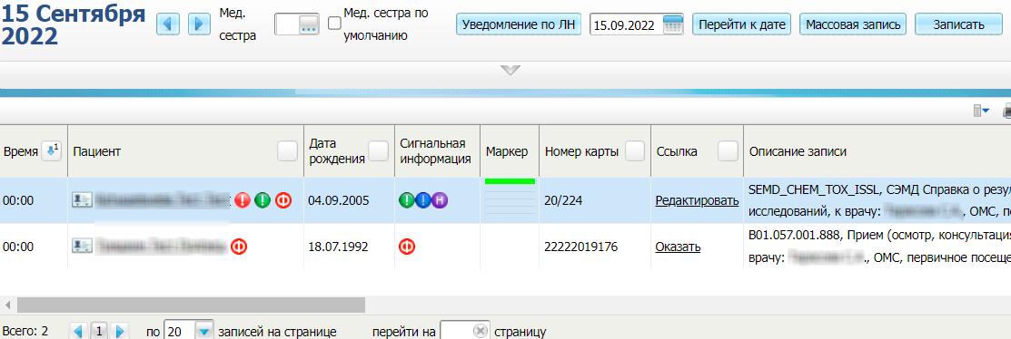
Рисунок 10 – Дневник врача
- выберите в Дневнике назначенный пациентке прием, в рамках которого выдается справка о постановке на учет по беременности, и нажмите на ссылку «Оказать». Откроется окно оказания приема (Рисунок 11);
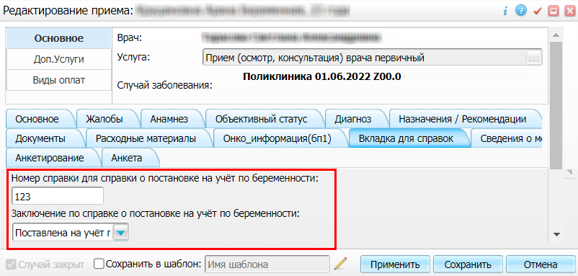
Рисунок 11 – Окно оказания приема
- заполните все обязательные (выделенные цветом) поля в окне оказания приема. Для формирования СЭМД «Справка о постановке на учет по беременности» должны быть заполнены следующие поля:
  - поля, значения которых в обязательном порядке должны включаться в СЭМД:
    - «Заключение по справке о постановке на учет по беременности» – выберите из выпадающего списка значение «Поставлена на учет по беременности». Заполнение данного поля является обязательным условием для последующего формирования СЭМД. Поле может быть размещено на любой вкладке окна оказания приема.
  - поля, значения которых не обязательны для включения в СЭМД:
    - «Номер справки о постановке на учет по беременности» – укажите номер выдаваемой справки о постановке на учет по беременности. Данное поле не является обязательным для формирования СЭМД и может быть не заполнено. Поле может быть размещено на любой вкладке окна оказания приема;
    - «Комментарий» – укажите комментарий врача, выдавшего заключение. Данное поле не является обязательным для формирования СЭМД и может быть не заполнено. Поле может быть размещено на любой вкладке окна оказания приема.
- нажмите на кнопку «Применить» для сохранения внесенных в прием данных;
- перейдите на вкладку «Документы» и нажмите на кнопку «Сформировать и подписать документы (СЭМД)». При нажатии на кнопку выполняется ряд проверок:
  - проверяется, заполнены ли все необходимые для формирования СЭМД поля. Если какое-либо из требуемых для СЭМД полей не заполнено, то отображается соответствующее системное сообщение;
  - проверяется, разрешено ли создание новой версии СЭМД, если уже существует сформированная ранее версия СЭМД. В зависимости от применяемых в Системе настроек возможны следующие варианты:
    - если создание новой версии СЭМД запрещено, то открывается окно с сообщением: «Формирование новой версии запрещено»;
    - если настроено предупреждение перед созданием новой версии СЭМД, то открывается окно с сообщением о предупреждении с возможностью выбора пользователем: создавать далее новую версию или нет;
    - если создание новой версии СЭМД запрещено в случае, если предыдущая версия подписана не всеми участниками подписания, то открывается окно с сообщением: «Предыдущая версия документа подписана не всеми участниками, формирование новой версии запрещено»;
    - если создание новой версии СЭМД разрешено, то открывается окно подписания формируемого электронного медицинского документа (Рисунок 12).
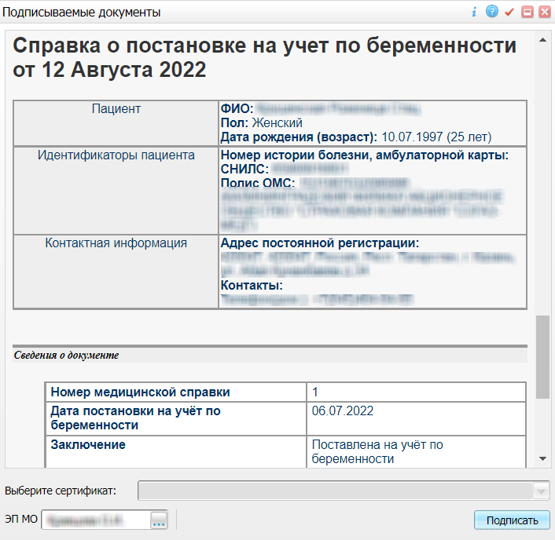
Рисунок 12 – Окно подписания электронного медицинского документа
- в поле «Выберите сертификат» из выпадающего списка выберите сертификат ЭП автора;
- укажите других участников подписания документа. В поле «ЭП МО» выберите сотрудника МО, ответственного за подписание документов ЭП МО. Поле не отображается, если в Системе настроено автоматическое подписание документов ЭП МО;
Примечание – Если у подписывающего сотрудника в атрибутах сертификата ЭП присутствует ОГРН МО, то выполняется одновременное подписание документа ролью «ЭП МО» тем же сертификатом ЭП.
- нажмите на кнопку «Подписать». Будет сформирован СЭМД «Справка о постановке на учет по беременности», сформированный документ отобразится на вкладке «Документы».
Примечание – Перед отправкой сформированного СЭМД «Справка о постановке на учет по беременности» в РЭМД дождитесь его подписания другими участниками.

Передача СЭМД в РЭМД

Отправка СЭМД на регистрацию в РЭМД автором документа
После того как документ «Справка о постановке на учет по беременности» будет подписан всеми участниками подписания, его можно отправить на регистрацию в РЭМД.
Чтобы передать подписанный СЭМД «Справка о постановке на учет по беременности» в РЭМД, выполните следующие действия:
- выберите пункт главного меню «Рабочие места/ Дневник». Откроется основное рабочее место врача (Рисунок 13);
Рисунок 13 – Дневник врача
- выберите в Дневнике оказанный пациентке прием, в рамках которого выдана справка о постановке на учет по беременности, и нажмите на ссылку «Редактировать». Откроется окно редактирования приема (Рисунок 14);
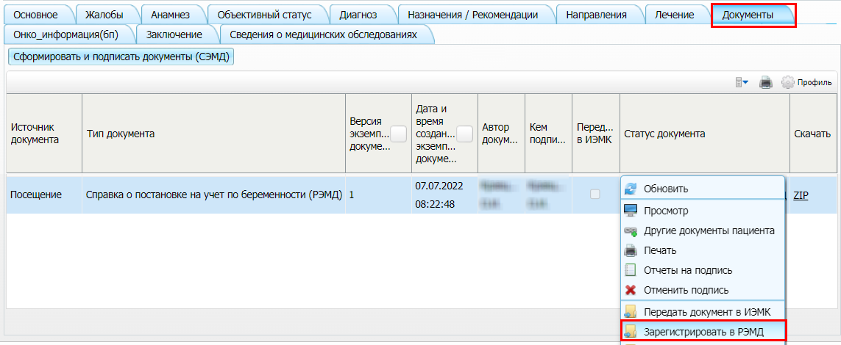
Рисунок 14 – Окно редактирования приема
- перейдите на вкладку «Документы» и выберите сформированный и подписанный всеми участниками документ «Справка о постановке на учет по беременности»;
- выберите пункт контекстного меню «Зарегистрировать в РЭМД» (см. Рисунок 14). Перед отправкой выбранного документа на регистрацию в РЭМД будет осуществлен ряд проверок:
  - если для документа настроено подписание не только автором, но и другими участниками подписания, и документ подписан не всеми участниками, то отображается соответствующее предупреждающее сообщение (Рисунок 15). В данном случае дождитесь подписания документа всеми участниками подписания и повторите отправку документа;
Рисунок 15 – Сообщение об отсутствии подписей всех участников подписания
  - если в Системе настроено ручное подписание ЭП МО, и документ не подписан ЭП МО, то отображается соответствующее предупреждающее сообщение (Рисунок 16). В данном случае дождитесь подписания документа сотрудником, обладающим правом подписания от лица МО;
Рисунок 16 – Сообщение об отсутствии подписи МО
  - если все проверки пройдены, то отображается сообщение об успешной отправке документа в РЭМД (Рисунок 17).
Рисунок 17 – Сообщение об успешной отправке документа на регистрацию в РЭМД
После того как документ успешно отправлен на регистрацию в РЭМД, ему присваивается статус «Отправлен на регистрацию в РЭМД». Ответ от РЭМД о регистрации документа поступает не сразу. Поступление ответа от РЭМД и его обработка Системой осуществляется в фоновом режиме. Результат регистрации СЭМД выводится в столбце «Статус документа» (п. 16.3).

СЭМД «Справка для получения путевки на санаторно-курортное лечение»

Формирование СЭМД
СЭМД «Справка для получения путевки на санаторно-курортное лечение» формируется на основании оказанной пациенту услуги, в рамках которой выдается справка для получения путевки на санаторно-курортное лечение, и только в том случае, если при оказании услуги заполнено поле «Заключение». Данная услуга может быть как самостоятельной, так и входить в состав медосмотра, прохождение которого включает оформление справки для получения путевки на санаторно-курортное лечение.

Формирование СЭМД в Дневнике врача
Чтобы сформировать СЭМД «Справка для получения путевки на санаторно-курортное лечение», выполните следующие действия:
- выберите пункт главного меню «Рабочие места/ Дневник». Откроется основное рабочее место врача (Рисунок 18);
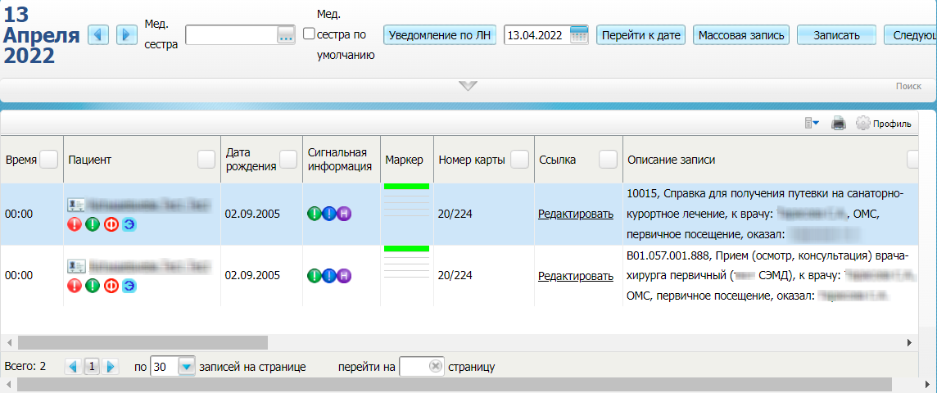
Рисунок 18 – Дневник врача
- выберите в Дневнике назначенную пациенту услугу, в рамках которой выдается справка для получения путевки на санаторно-курортное лечение, и нажмите на ссылку «Оказать». Откроется окно оказания услуги (Рисунок 19);
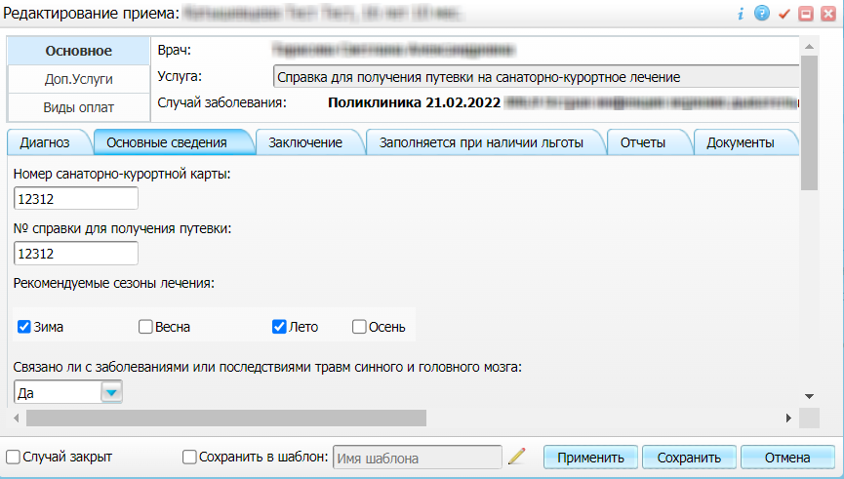
Рисунок 19 – Окно оказания услуги
- заполните все обязательные (выделенные цветом) поля в окне оказания приема. Для формирования СЭМД «Справка для получения путевки на санаторно-курортное лечение» должны быть заполнены следующие поля:
  - поля, значения которых в обязательном порядке должны включаться в СЭМД:
    - «Номер санаторно-курортной карты» – введите номер санаторно-курортной карты;
    - «Необходимость сопровождения» – установите флажок, если пациенту необходимо сопровождение;
    - «Заключение» – выберите медицинское заключение;
    - «Серия документа» – укажите серию документа, удостоверяющего право на получение набора социальных услуг;
    - «Номер документа» – укажите номер документа, удостоверяющего право на получение набора социальных услуг;
    - «Дата выдачи документа» – укажите дату выдачи документа, удостоверяющего право на получение набора социальных услуг;
    - «Связано ли c заболеваниями или последствиями травм спинного или головного мозга» – укажите, существует ли связь c заболеваниями или последствиями травм спинного или головного мозга, с помощью установки или снятия флажка;
    - «Рекомендуемое лечение в санаторно-курортной организации» – укажите признак рекомендуемого лечения. Если флажок установлен, то рекомендовано лечения в условиях пребывания в санаторно-курортной организации. Если флажок снят, то рекомендовано лечение амбулаторно.
  - поля, значения которых не обязательны для включения в СЭМД:
    - «Ближайший субъект РФ» – укажите ближайший субъект РФ. Поле заполняется только для пациентов, имеющих право на получение набора социальных услуг;
    - «Климат в месте проживания» – укажите климат в месте проживания пациента. Поле заполняется только для пациентов, имеющих право на получение набора социальных услуг;
    - «Климатические факторы в месте проживания» – укажите климатические факторы в месте проживания пациента. Поле заполняется только для пациентов, имеющих право на получение набора социальных услуг;
    - «Комментарий врача» – укажите комментарий врача, выдавшего медицинское заключение;
    - «Предпочтительное место лечения» – укажите наименование места лечения;
    - «Зима», «Весна», «Лето», «Осень» – установите флажки, соответствующие рекомендуемым сезонам лечения.
- нажмите на кнопку «Применить» для сохранения внесенных в прием данных;
- перейдите на вкладку «Документы» и нажмите на кнопку «Сформировать и подписать документы (СЭМД)». При нажатии на кнопку выполняется ряд проверок:
  - проверяется, заполнены ли все необходимые для формирования СЭМД поля. Если какое-либо из требуемых для СЭМД полей не заполнено, то отображается соответствующее системное сообщение;
  - проверяется, разрешено ли создание новой версии СЭМД, если уже существует сформированная ранее версия СЭМД. В зависимости от применяемых в Системе настроек возможны следующие варианты:
    - если создание новой версии СЭМД запрещено, то открывается окно с сообщением: «Формирование новой версии запрещено»;
    - если настроено предупреждение перед созданием новой версии СЭМД, то открывается окно с сообщением о предупреждении с возможностью выбора пользователем: создавать далее новую версию или нет;
    - если создание новой версии СЭМД запрещено в случае, если предыдущая версия подписана не всеми участниками подписания, то открывается окно с сообщением: «Предыдущая версия документа подписана не всеми участниками, формирование новой версии запрещено»;
    - если создание новой версии СЭМД разрешено, то открывается окно подписания формируемого электронного медицинского документа (Рисунок 20).
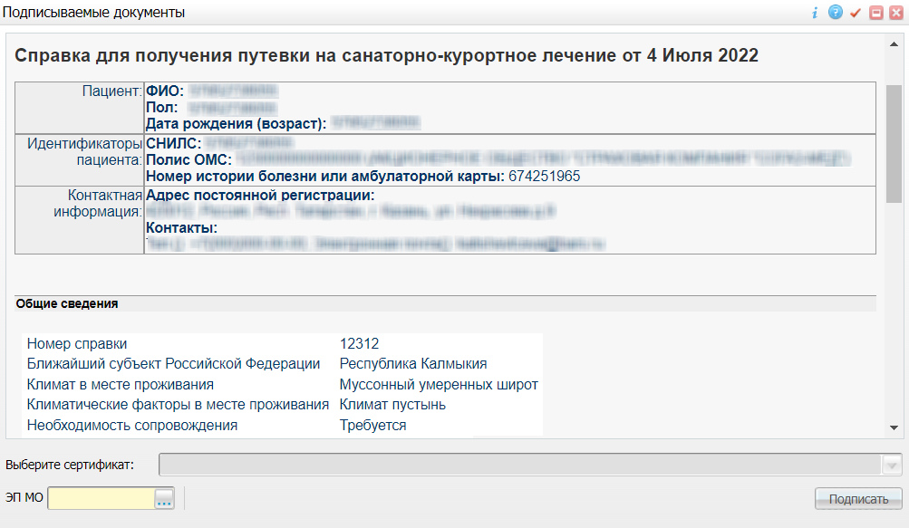
Рисунок 20 – Окно формирования и подписания электронного документа
- в поле «Выберите сертификат» из выпадающего списка выберите сертификат ЭП автора;
- укажите других участников подписания документа. В поле «ЭП МО» выберите сотрудника МО, ответственного за подписание документов ЭП МО. Поле не отображается, если в Системе настроено автоматическое подписание документов ЭП МО;
Примечание – Если у подписывающего сотрудника в атрибутах сертификата ЭП присутствует ОГРН МО, то выполняется одновременное подписание документа ролью «ЭП МО» тем же сертификатом ЭП.
- нажмите на кнопку «Подписать». Будет сформирован СЭМД «Справка для получения путевки на санаторно-курортное лечение», сформированный документ отобразится на вкладке «Документы».
Примечание – Перед отправкой сформированного СЭМД «Справка для получения путевки на санаторно-курортное лечение» в РЭМД дождитесь его подписания другими участниками.

Формирование СЭМД в карте медосмотра
Чтобы сформировать СЭМД «Справка для получения путевки на санаторно-курортное лечение», выполните следующие действия:
- выберите пункт главного меню «Учет/ Медосмотры/ Карты медосмотров». Откроется форма для работы с картами медосмотров (Рисунок 21);
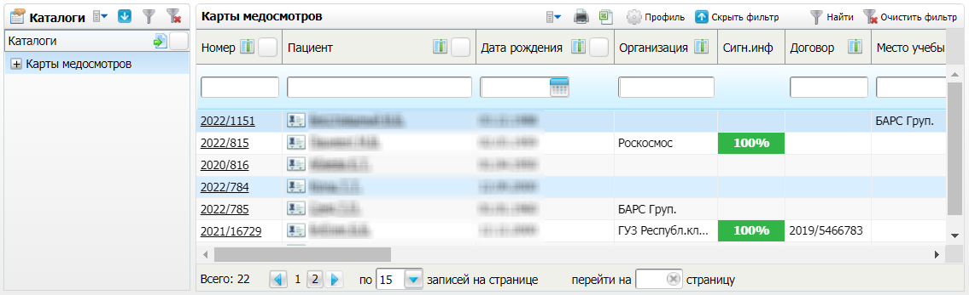
Рисунок 21 – Список карт медосмотров
- выберите в списке карту медосмотра, прохождение которого включает оформление справки для получения путевки на санаторно-курортное лечение, и нажмите на номер данной карты. Откроется окно карты медосмотра (Рисунок 22);
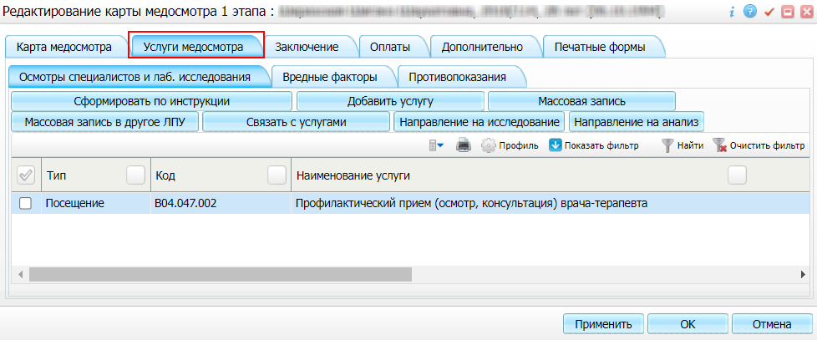
Рисунок 22 – Карта медосмотра пациента
- перейдите на вкладку «Услуги медосмотра», содержащую список услуг, оказываемых в ходе проведения медосмотра;
- выберите в списке услугу, в рамках которой оформляется справка для получения путевки на санаторно-курортное лечение, и нажмите на ссылку «Принять». Откроется окно оказания услуги (Рисунок 23);
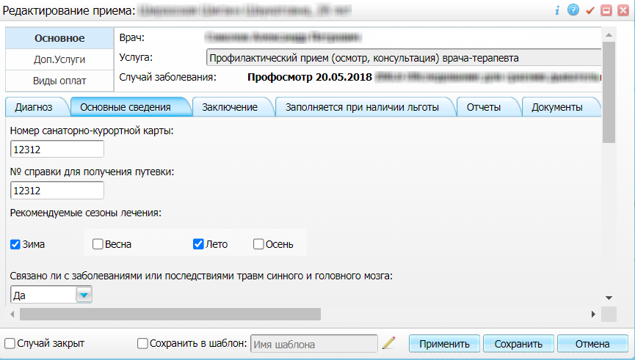
Рисунок 23 – Окно оказания услуги медосмотра
- заполните все обязательные (выделенные цветом) поля в окне оказания приема. Для формирования СЭМД «Справка для получения путевки на санаторно-курортное лечение» должны быть заполнены следующие поля:
  - поля, значения которых в обязательном порядке должны включаться в СЭМД:
    - «Номер санаторно-курортной карты» – введите номер санаторно-курортной карты;
    - «Необходимость сопровождения» – установите флажок, если пациенту необходимо сопровождение;
    - «Заключение» – выберите медицинское заключение;
    - «Серия документа» – укажите серию документа, удостоверяющего право на получение набора социальных услуг;
    - «Номер документа» – укажите номер документа, удостоверяющего право на получение набора социальных услуг;
    - «Дата выдачи документа» – укажите дату выдачи документа, удостоверяющего право на получение набора социальных услуг;
    - «Связано ли c заболеваниями или последствиями травм спинного или головного мозга» – укажите, существует ли связь c заболеваниями или последствиями травм спинного или головного мозга, с помощью установки или снятия флажка;
    - «Рекомендуемое лечение в санаторно-курортной организации» – укажите признак рекомендуемого лечения. При установленном положении флажка рекомендуется лечение в условиях пребывания в санаторно-курортной организации, при снятом положении – лечение амбулаторно.
  - поля, значения которых не обязательны для включения в СЭМД:
    - «Ближайший субъект РФ» – укажите ближайший субъект РФ. Поле заполняется только для пациентов, имеющих право на получение набора социальных услуг;
    - «Климат в месте проживания» – укажите климат в месте проживания пациента. Поле заполняется только для пациентов, имеющих право на получение набора социальных услуг;
    - «Климатические факторы в месте проживания» – укажите климатические факторы в месте проживания пациента. Поле заполняется только для пациентов, имеющих право на получение набора социальных услуг;
    - «Комментарий врача» – укажите комментарий врача, выдавшего медицинское заключение;
    - «Предпочтительное место лечения» – укажите наименование места лечения;
    - «Зима», «Весна», «Лето», «Осень» – установите флажки, соответствующие рекомендуемым сезонам лечения.
- нажмите на кнопку «Применить» для сохранения внесенных данных;
- перейдите на вкладку «Документы» и нажмите на кнопку «Сформировать и подписать документы (СЭМД)». При нажатии на кнопку выполняется ряд проверок:
  - проверяется, заполнены ли все необходимые для формирования СЭМД поля. Если какое-либо из необходимых для СЭМД полей не заполнено, то выдается соответствующее системное сообщение;
  - проверяется, разрешено ли создание новой версии СЭМД, если уже существует сформированная ранее версия СЭМД. В зависимости от применяемых в Системе настроек возможны следующие варианты:
    - если создание новой версии СЭМД запрещено, то открывается окно с сообщением: «Формирование новой версии запрещено»;
    - если настроено предупреждение перед созданием новой версии СЭМД, то открывается окно с сообщением о предупреждении с возможностью выбора пользователем: создавать далее новую версию или нет;
    - если создание новой версии СЭМД запрещено в случае, если предыдущая версия подписана не всеми участниками подписания, то открывается окно с сообщением: «Предыдущая версия документа подписана не всеми участниками, формирование новой версии запрещено»;
    - если создание новой версии СЭМД разрешено, то открывается окно подписания формируемого электронного медицинского документа (Рисунок 24).
Рисунок 24 – Окно формирования и подписания электронного документа
- выберите сертификат ЭП автора документа в поле «Выберите сертификат»;
- укажите других участников подписания документа:
  - «ЭП МО» – укажите сотрудника МО, ответственного за подписание документов ЭП МО. Поле для указания участника подписания «ЭП МО» не отображается, если в Системе настроено автоматическое подписание документов ЭП МО.
Примечание – Если у подписывающего сотрудника в атрибутах сертификата ЭП присутствует ОГРН МО, то выполняется одновременное подписание документа ролью «ЭП МО» тем же сертификатом ЭП.
- нажмите на кнопку «Подписать». Будет выполнено формирование СЭМД «Справка для получения путевки на санаторно-курортное лечение», сформированный документ отобразится на вкладке «Документы».
Примечание – Перед отправкой сформированного СЭМД «Справка для получения путевки на санаторно-курортное лечение» в РЭМД дождитесь его подписания другими участниками.

Передача СЭМД в РЭМД
После того как документ «Справка для получения путевки на санаторно-курортное лечение» будет подписан всеми участниками подписания, его можно отправить на регистрацию в РЭМД.

Отправка СЭМД на регистрацию в РЭМД автором документа в Дневнике врача
Чтобы отправить СЭМД «Справка для получения путевки на санаторно-курортное лечение» на регистрацию в РЭМД, выполните следующие действия:
- выберите пункт главного меню «Рабочие места/ Дневник». Откроется Дневник врача (Рисунок 25);
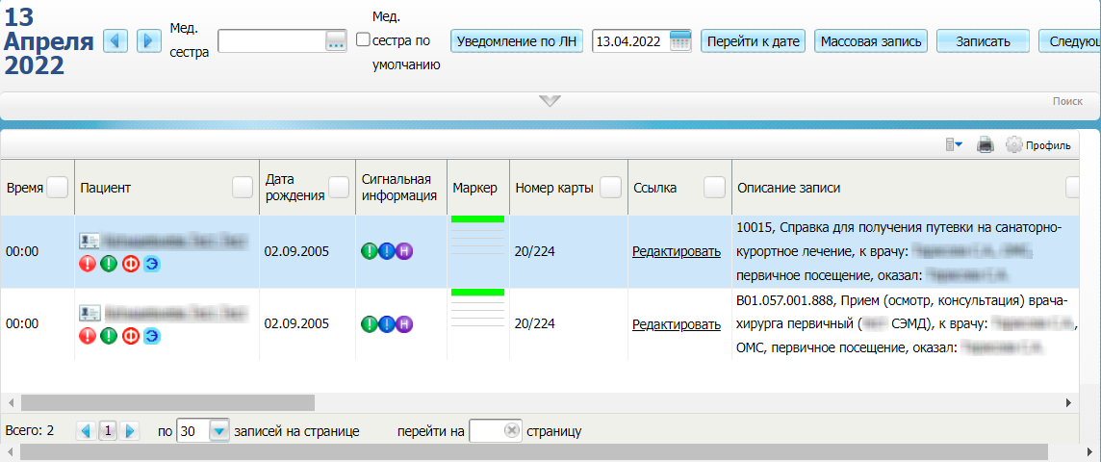
Рисунок 25 – Дневник врача
- выберите в Дневнике оказанную пациенту услугу, в рамках которой выдается справка для получения путевки на санаторно-курортное лечение, и нажмите на ссылку «Редактировать». Откроется окно редактирования услуги (Рисунок 26);
Рисунок 26 – Окно редактирования услуги
- перейдите на вкладку «Документы», в которой отображаются все сформированные электронные медицинские документы по текущей услуге (Рисунок 27);
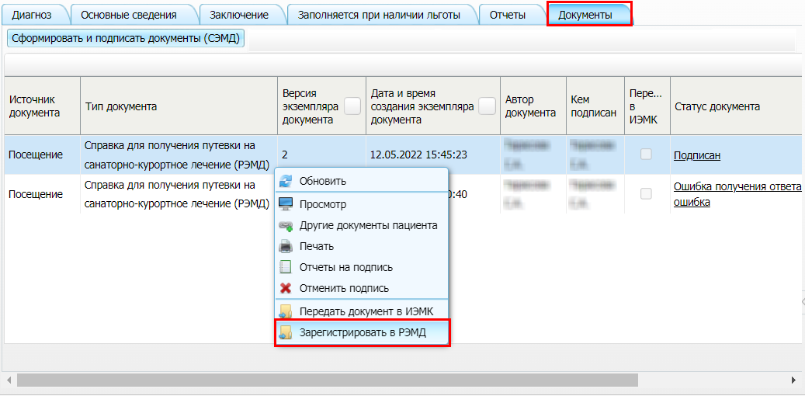
Рисунок 27 – Список электронных медицинских документов
- выберите в списке документ «Справка для получения путевки на санаторно-курортное лечение»;
- вызовите контекстное меню и выберите пункт «Зарегистрировать в РЭМД» (см. Рисунок 27). Перед тем как отправить выбранный документ на регистрацию в РЭМД будет выполнен ряд проверок:
  - если для документа настроено подписание не только автором, но и другими участниками подписания, и документ подписан не всеми участниками, то отображается соответствующее предупреждающее сообщение (Рисунок 28). В данном случае дождитесь подписания документа всеми участниками подписания и повторите отправку документа;
Рисунок 28 – Сообщение об отсутствии подписей всех участников подписания
  - если в Системе настроено ручное подписание ЭП МО, и документ не подписан ЭП МО, отображается соответствующее предупреждающее сообщение (Рисунок 29). В данном случае дождитесь подписания документа сотрудником, обладающим правом подписания от лица МО;
Рисунок 29 – Сообщение об отсутствии подписи МО
  - если все проверки пройдены, то отображается сообщение об успешной отправке документа в РЭМД (Рисунок 30).
Рисунок 30 – Сообщение об успешной отправке документа на регистрацию в РЭМД
После того как документ успешно отправлен на регистрацию в РЭМД, ему присваивается статус «Отправлен на регистрацию в РЭМД». Результат обработки документа, направляемый РЭМД ответным сообщением, отображается впоследствии в столбце «Статус документа» (см. п. 16.3).

Отправка СЭМД на регистрацию в РЭМД автором документа в карте медосмотра
Чтобы отправить СЭМД «Справка для получения путевки на санаторно-курортное лечение» на регистрацию в РЭМД, выполните следующие действия:
- выберите пункт главного меню «Учет/ Медосмотры/ Карты медосмотров». Откроется форма для работы с картами медосмотров (Рисунок 31);
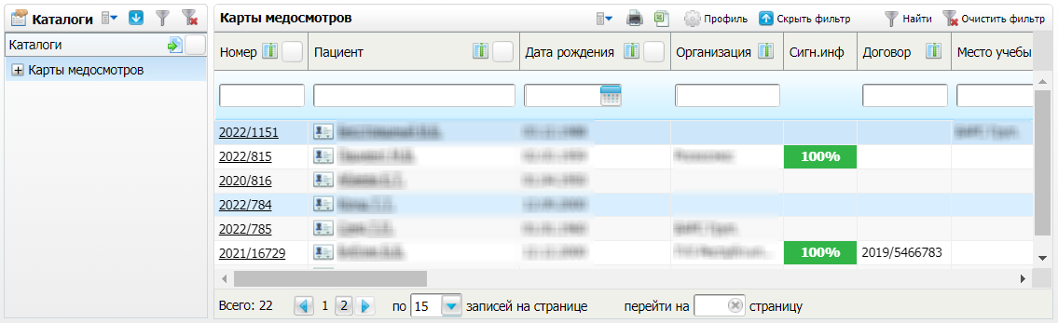
Рисунок 31 – Форма для работы с картами медосмотров
- выберите в списке карту медосмотра, прохождение которого включает оформление справки для получения путевки на санаторно-курортное лечение, и нажмите на номер данной карты. Откроется окно карты медосмотра (Рисунок 32);
Рисунок 32 – Карта медосмотра пациента
- перейдите на вкладку «Услуги медосмотра», содержащую список услуг, оказываемых в ходе проведения медосмотра;
- выберите в списке оказанную услугу, в рамках которой выдается справка для получения путевки на санаторно-курортное лечение, и нажмите на пиктограмму . Откроется окно редактирования услуги (Рисунок 33);
Рисунок 33 – Окно оказания услуги медосмотра
- перейдите на вкладку «Документы», в которой отображаются все сформированные электронные медицинские документы по текущей услуге (Рисунок 34);
Рисунок 34 – Список электронных медицинских документов
- выберите в списке документ «Справка для получения путевки на санаторно-курортное лечение»;
- вызовите контекстное меню и выберите пункт «Зарегистрировать в РЭМД» (см. Рисунок 34). Перед тем как отправить выбранный документ на регистрацию в РЭМД будет выполнен ряд проверок:
  - если для документа настроено подписание не только автором, но и другими участниками подписания, и документ подписан не всеми участниками, то отображается соответствующее предупреждающее сообщение (Рисунок 35). В данном случае дождитесь подписания документа всеми участниками подписания и повторите отправку документа;
Рисунок 35 – Сообщение об отсутствии подписей всех участников подписания
  - если в Системе настроено ручное подписание ЭП МО, и документ не подписан ЭП МО, отображается соответствующее предупреждающее сообщение (Рисунок 36). В данном случае дождитесь подписания документа сотрудником, обладающим правом подписания от лица МО;
Рисунок 36 – Сообщение об отсутствии подписи МО
  - если все проверки пройдены, то отображается сообщение об успешной отправке документа в РЭМД (Рисунок 37).
Рисунок 37 – Сообщение об успешной отправке документа на регистрацию в РЭМД
После того как документ успешно отправлен на регистрацию в РЭМД, ему присваивается статус «Отправлен на регистрацию в РЭМД». Результат обработки документа, направляемый РЭМД ответным сообщением, отображается впоследствии в столбце «Статус документа» (п. 16.3).

СЭМД «Справка об отсутствии контактов с инфекционными больными»

Формирование СЭМД
СЭМД «Справка об отсутствии контактов с инфекционными больными» формируется на основании оказанной пациенту услуги, в рамках которой выдается справка об отсутствии контактов с инфекционными больными, и только в том случае, если при оказании услуги заполнено поле «Заключение по справке об отсутствии контактов с инфекционными больными».
Примечания
1 В случае если по пациенту в Системе имеются лабораторные исследования, выполненные в течение 21 дня до даты текущего приёма и на основании этих исследований имеются сформированные электронные медицинские документы (СЭМД и PDF формат), то в СЭМД «Справка об отсутствии контактов с инфекционными больными» информация о данных документах включается в секцию «Связанные документы».
2 Если в карте пациента указано место учеты/работы, то в СЭМД «Справка об отсутствии контактов с инфекционными больными» информация о месте учеты/работы пациента включается в секцию «Сведения о документе».
Чтобы сформировать СЭМД «Справка об отсутствии контактов с инфекционными больными», выполните следующие действия:
- выберите пункт главного меню «Рабочие места/ Дневник». Откроется основное рабочее место врача (Рисунок 38);
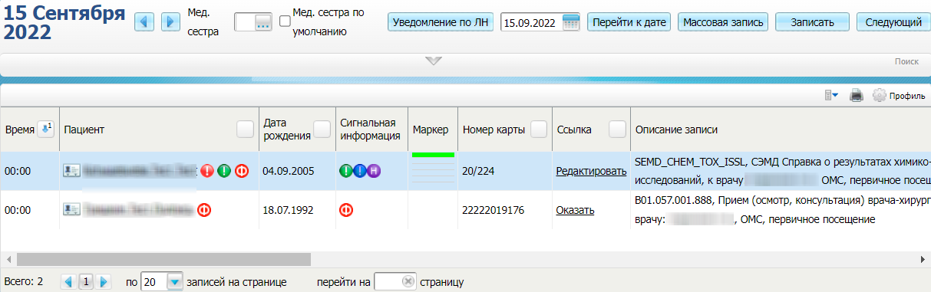
Рисунок 38 – Дневник врача
- выберите в Дневнике назначенную пациенту услугу, в рамках которой выдается справка об отсутствии контактов с инфекционными больными, и нажмите на ссылку «Оказать». Откроется окно оказания приема (Рисунок 39);
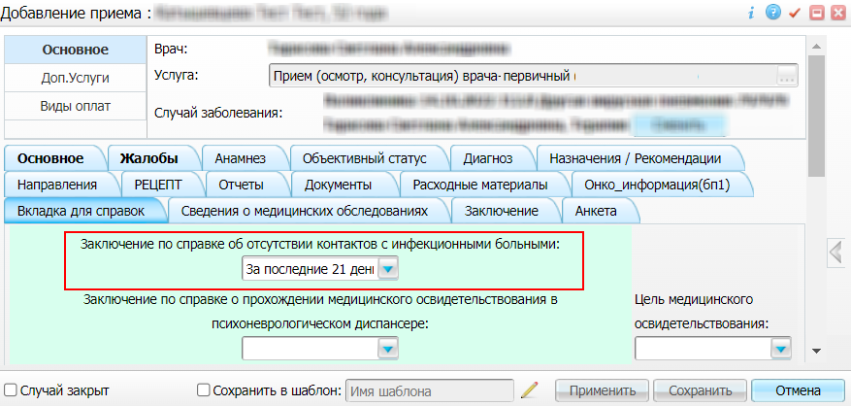
Рисунок 39 – Окно оказания приема
- заполните все обязательные (выделенные цветом) поля в окне оказания приема. Для формирования СЭМД «Справка об отсутствии контактов с инфекционными больными» должны быть заполнены следующие поля:
  - поля, значения которых в обязательном порядке должны включаться в СЭМД:
    - «Заключение по справке об отсутствии контактов с инфекционными больными» – выберите из выпадающего списка значение «За последние 21 день инфекционных заболеваний не зарегистрировано».
  - поля, значения которых не обязательны для включения в СЭМД:
    - «Заключение» – укажите комментарий врача, выдавшего медицинское заключение.
- нажмите на кнопку «Применить» для сохранения данных, внесенных в прием;
- перейдите на вкладку «Документы» и нажмите на кнопку «Сформировать и подписать документы (СЭМД)». При нажатии на кнопку выполняется ряд проверок:
  - проверяется, заполнены ли все необходимые для формирования СЭМД поля. Если какое-либо из требуемых для СЭМД полей не заполнено, то отображается соответствующее системное сообщение;
  - проверяется, разрешено ли создание новой версии СЭМД, если уже существует сформированная ранее версия СЭМД. В зависимости от применяемых в Системе настроек возможны следующие варианты:
    - если создание новой версии СЭМД запрещено, то открывается окно с сообщением: «Формирование новой версии запрещено»;
    - если настроено предупреждение перед созданием новой версии СЭМД, то открывается окно с сообщением о предупреждении с возможностью выбора пользователем: создавать далее новую версию или нет;
    - если создание новой версии СЭМД запрещено в случае, если предыдущая версия подписана не всеми участниками подписания, то открывается окно с сообщением: «Предыдущая версия документа подписана не всеми участниками, формирование новой версии запрещено»;
    - если создание новой версии СЭМД разрешено, то открывается окно подписания формируемого электронного медицинского документа (Рисунок 40).
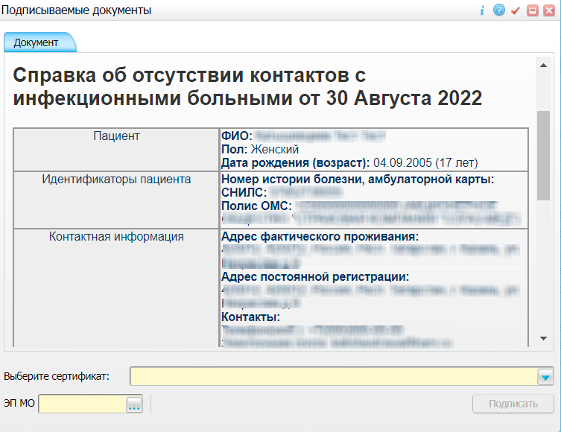
Рисунок 40 – Окно формирования и подписания электронного медицинского документа
- в поле «Выберите сертификат» из выпадающего списка выберите сертификат ЭП автора;
Примечание – Если у подписывающего сотрудника в атрибутах сертификата ЭП присутствует ОГРН МО, то выполняется одновременное подписание документа ролью «ЭП МО» тем же сертификатом ЭП.
- укажите других участников подписания документа. В поле «ЭП МО» выберите сотрудника МО, ответственного за подписание документов ЭП МО. Поле не отображается, если в Системе настроено автоматическое подписание документов ЭП МО;
- нажмите на кнопку «Подписать». Будет сформирован СЭМД «Справка об отсутствии контактов с инфекционными больными», сформированный документ отобразится на вкладке «Документы».
Примечание – Перед отправкой сформированного СЭМД «Справка об отсутствии контактов с инфекционными больными» в РЭМД дождитесь его подписания другими участниками.

Передача СЭМД в РЭМД

Отправка СЭМД на регистрацию в РЭМД автором документа
После того как документ «Справка об отсутствии контактов с инфекционными больными» будет подписан всеми участниками подписания, его можно отправить на регистрацию в РЭМД.
Чтобы передать подписанный СЭМД «Справка об отсутствии контактов с инфекционными больными» в РЭМД, выполните следующие действия:
- выберите пункт главного меню «Рабочие места/ Дневник». Откроется основное рабочее место врача (Рисунок 41);
Рисунок 41 – Дневник врача
- выберите в Дневнике оказанную пациенту услугу осмотра (консультации), в рамках которой выдается справка об отсутствии контактов с инфекционными больными, и нажмите на ссылку «Редактировать». Откроется окно редактирования приема (Рисунок 42);
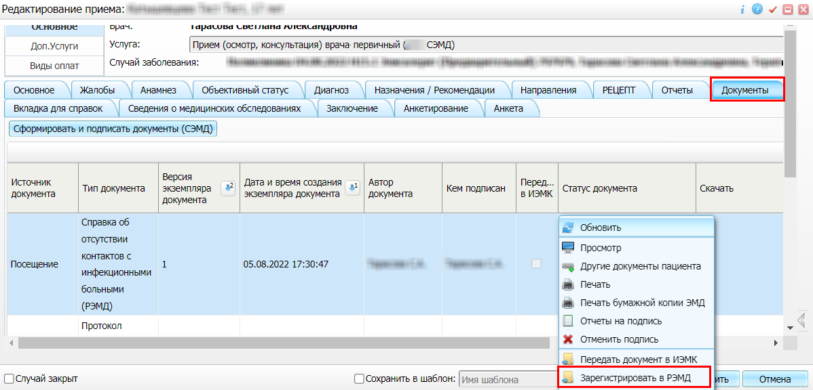
Рисунок 42 – Окно редактирования приема
- перейдите на вкладку «Документы» и выберите подписанный документ «Справка об отсутствии контактов с инфекционными больными»;
- выберите пункт контекстного меню «Зарегистрировать в РЭМД» (см. Рисунок 42). Перед отправкой выбранного документа на регистрацию в РЭМД будет осуществлен ряд проверок:
  - если для документа настроено подписание не только автором, но и другими участниками подписания, и документ подписан не всеми участниками, то отображается соответствующее предупреждающее сообщение (Рисунок 43). В данном случае дождитесь подписания документа всеми участниками подписания и повторите отправку документа;
Рисунок 43 – Сообщение об отсутствии подписей всех участников подписания
  - если в Системе настроено ручное подписание ЭП МО, и документ не подписан ЭП МО, то отображается соответствующее предупреждающее сообщение (Рисунок 44). В данном случае дождитесь подписания документа сотрудником, обладающим правом подписания от лица МО;
Рисунок 44 – Сообщение об отсутствии подписи МО
  - если все проверки пройдены, то отображается сообщение об успешной отправке документа в РЭМД (Рисунок 45).
Рисунок 45 – Сообщение об успешной отправке документа на регистрацию в РЭМД
После того как документ успешно отправлен на регистрацию в РЭМД, ему присваивается статус «Отправлен на регистрацию в РЭМД». Ответ от РЭМД о регистрации документа поступает не сразу. Поступление ответа от РЭМД и его обработка Системой осуществляется в фоновом режиме. Результат регистрации СЭМД выводится в столбце «Статус документа» (п. 16.3).

СЭМД «Справка о прохождении медицинского освидетельствования в психоневрологическом диспансере»

Формирование СЭМД
СЭМД «Справка о прохождении медицинского освидетельствования в психоневрологическом диспансере» формируется на основании услуги осмотра (консультации), оказанной пациенту в Дневнике врача, и только в том случае, если при оказании услуги заполнено поле «Заключение по справке о прохождении медицинского освидетельствования в психоневрологическом диспансере».
Чтобы сформировать СЭМД «Справка о прохождении медицинского освидетельствования в психоневрологическом диспансере», выполните следующие действия:
- выберите пункт главного меню «Рабочие места/ Дневник». Откроется основное рабочее место врача (Рисунок 56);
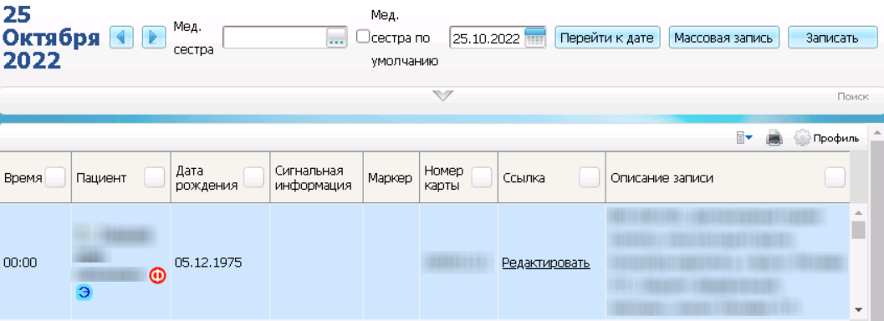
Рисунок 56 – Дневник врача
- выберите в Дневнике пациента с назначенной услугой осмотра (консультации), в рамках оказания которой выдается справка о прохождении медицинского освидетельствования в психоневрологическом диспансере;
- нажмите на ссылку «Оказать», если осмотр еще не произведен, или на кнопку «Редактировать», если осмотр уже произведен, но нужно внести дополнительные данные. Откроется окно оказания услуги (Рисунок 57);
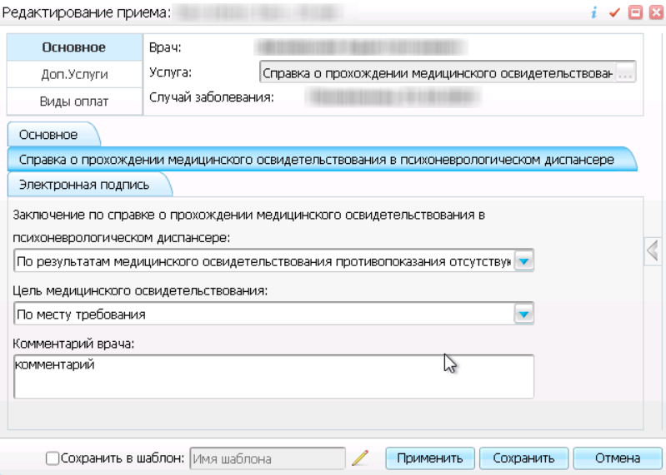
Рисунок 57 – Окно оказания услуги
- заполните все обязательные (выделенные цветом) поля в окне оказания услуги. Для формирования СЭМД «Справка о прохождении медицинского освидетельствования в психоневрологическом диспансере» должны быть заполнены следующие поля:
  - поля, значения которых в обязательном порядке должны включаться в СЭМД:
    - «Заключение по справке о прохождении медицинского освидетельствования в психоневрологическом диспансере» – укажите заключение врача по результатам медицинского освидетельствования;
    - «Цель медицинского освидетельствования» – укажите цель проведения медицинского освидетельствования.
  - поля, значения которых не обязательны для включения в СЭМД:
    - «Комментарий» – укажите комментарий врача, выдавшего медицинское заключение.
- нажмите на кнопку «Применить» для сохранения внесенных в прием данных;
- перейдите на вкладку «Электронная подпись». Если требуется включить в СЭМД дополнительные документы пациента, выберите пункт контекстного меню «Другие документы пациента». Откроется окно «Документы пациента», выберите необходимые документы (Рисунок 58);
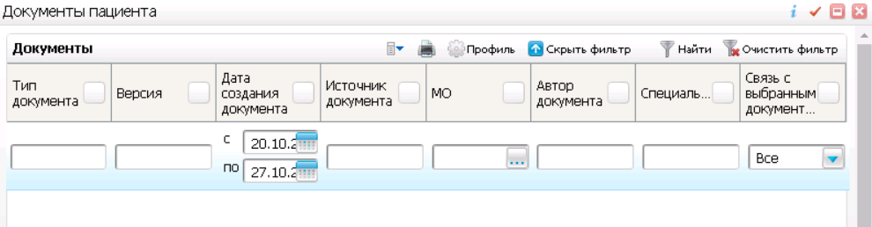
Рисунок 58 – Окно выбора дополнительных документов
- нажмите на кнопку «Сформировать и подписать документы (СЭМД)» на вкладке «Электронная подпись». При нажатии на кнопку выполняется ряд проверок:
  - проверяется, заполнены ли все необходимые для формирования СЭМД поля. Если какое-либо из требуемых для СЭМД полей не заполнено, то отображается соответствующее системное сообщение;
  - проверяется, разрешено ли создание новой версии СЭМД, если уже существует сформированная ранее версия СЭМД. В зависимости от применяемых в Системе настроек возможны следующие варианты:
    - если создание новой версии СЭМД запрещено, то открывается окно с сообщением: «Формирование новой версии запрещено»;
    - если настроено предупреждение перед созданием новой версии СЭМД, то открывается окно с сообщением о предупреждении с возможностью выбора пользователем: создавать далее новую версию или нет;
    - если создание новой версии СЭМД запрещено в случае, если предыдущая версия подписана не всеми участниками подписания, то открывается окно с сообщением: «Предыдущая версия документа подписана не всеми участниками, формирование новой версии запрещено»;
    - если создание новой версии СЭМД разрешено, то открывается окно подписания формируемого электронного медицинского документа (Рисунок 59).
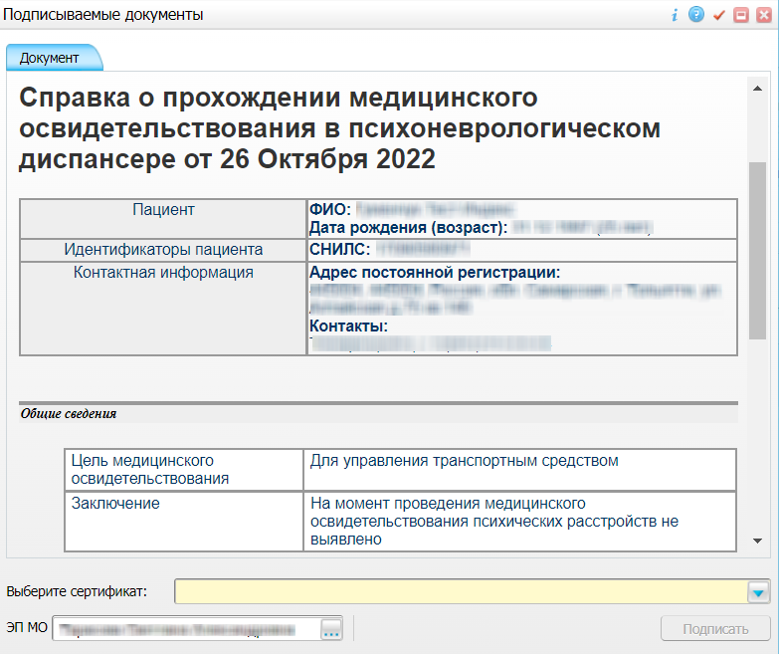
Рисунок 59 – Окно подписания электронного медицинского документа
- в поле «Выберите сертификат» из выпадающего списка выберите сертификат ЭП автора;
- укажите других участников подписания документа. В поле «ЭП МО» выберите сотрудника МО, ответственного за подписание документов ЭП МО. Поле не отображается, если в Системе настроено автоматическое подписание документов ЭП МО;
Примечание – Если у подписывающего сотрудника в атрибутах сертификата ЭП присутствует ОГРН МО, то выполняется одновременное подписание документа ролью «ЭП МО» тем же сертификатом ЭП.
- нажмите на кнопку «Подписать». Будет сформирован СЭМД «Справка о прохождении медицинского освидетельствования в психоневрологическом диспансере», сформированный документ отобразится на вкладке «Электронная подпись».
Примечание – Перед отправкой сформированного СЭМД «Справка о прохождении медицинского освидетельствования в психоневрологическом диспансере» в РЭМД дождитесь его подписания другими участниками, а также лицом, подписывающим документы ЭП МО, если автор документа таким правом не обладает.

Передача СЭМД в РЭМД

Отправка СЭМД на регистрацию в РЭМД автором документа
После того как документ «Справка о прохождении медицинского освидетельствования в психоневрологическом диспансере» будет подписан всеми участниками подписания, его можно отправить на регистрацию в РЭМД.
Чтобы передать подписанный СЭМД «Справка о прохождении медицинского освидетельствования в психоневрологическом диспансере» в РЭМД, выполните следующие действия:
- выберите пункт главного меню «Рабочие места/ Дневник». Откроется основное рабочее место врача (Рисунок 60);
Рисунок 60 – Дневник врача
- выберите в Дневнике оказанную пациенту услугу, в рамках которой выдается справка о прохождении медицинского освидетельствования в психоневрологическом диспансере, и нажмите на ссылку «Редактировать». Откроется окно редактирования приема (Рисунок 61);
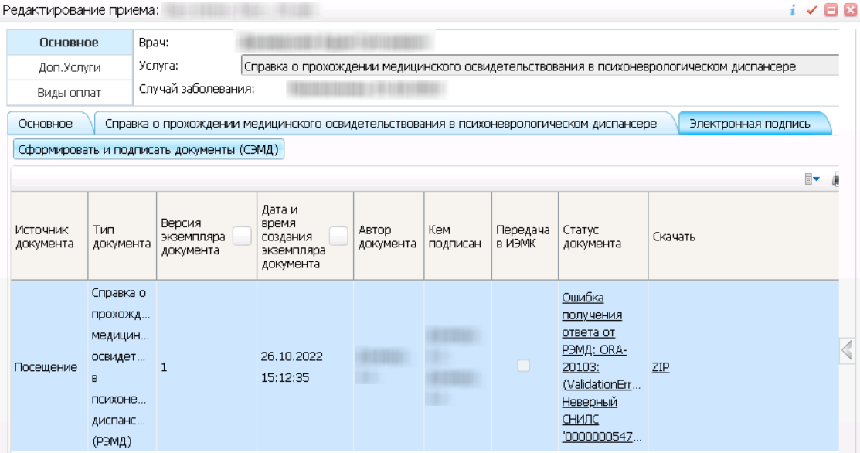
Рисунок 61 – Окно редактирования приема
- перейдите на вкладку «Электронная подпись» и выберите подписанный всеми участниками документ «Справка о прохождении медицинского освидетельствования в психоневрологическом диспансере»;
- выберите пункт контекстного меню «Зарегистрировать в РЭМД». Перед отправкой выбранного документа на регистрацию в РЭМД будет осуществлен ряд проверок:
  - если для документа настроено подписание не только автором, но и другими участниками подписания, и документ подписан не всеми участниками, то отображается соответствующее предупреждающее сообщение (Рисунок 62). В данном случае дождитесь подписания документа всеми участниками подписания и повторите отправку документа;
Рисунок 62 – Сообщение об отсутствии подписей всех участников подписания
  - если в Системе настроено ручное подписание ЭП МО, и документ не подписан ЭП МО, то отображается соответствующее предупреждающее сообщение (Рисунок 63). В данном случае дождитесь подписания документа сотрудником, обладающим правом подписания от лица МО;
Рисунок 63 – Сообщение об отсутствии подписи МО
  - если все проверки пройдены, то отображается сообщение об успешной отправке документа в РЭМД (Рисунок 64).
Рисунок 64 – Сообщение об успешной отправке документа на регистрацию в РЭМД
После того как документ успешно отправлен на регистрацию в РЭМД, ему присваивается статус «Отправлен на регистрацию в РЭМД». Ответ от РЭМД о регистрации документа поступает не сразу. Поступление ответа от РЭМД и его обработка Системой осуществляется в фоновом режиме. Результат регистрации СЭМД выводится в столбце «Статус документа» (п. 16.3).

СЭМД «Медицинское заключение об отсутствии противопоказаний к занятию определенными видами спорта»

Формирование СЭМД
СЭМД формируется на основании оказанной пациенту услуги, в рамках которой выдается заключение об отсутствии или наличии противопоказаний к занятию спортом, и только в том случае, если при оказании услуги заполнено поле «Медицинское заключение об отсутствии противопоказаний к занятию определенными видами спорта».
Чтобы сформировать СЭМД «Медицинское заключение об отсутствии противопоказаний к занятию определенными видами спорта», выполните следующие действия:
- выберите пункт главного меню «Рабочие места/ Дневник». Откроется основное рабочее место врача (Рисунок 81);
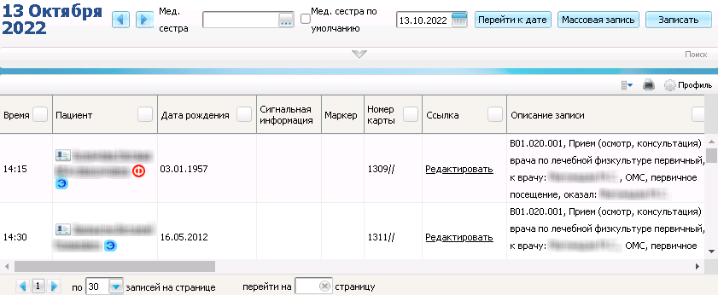
Рисунок 81 – Дневник врача
- выберите в Дневнике назначенную пациенту услугу, в рамках которой выдается заключение об отсутствии или наличии противопоказаний к занятию спортом, и нажмите на ссылку «Оказать». Откроется окно оказания приема (Рисунок 82);
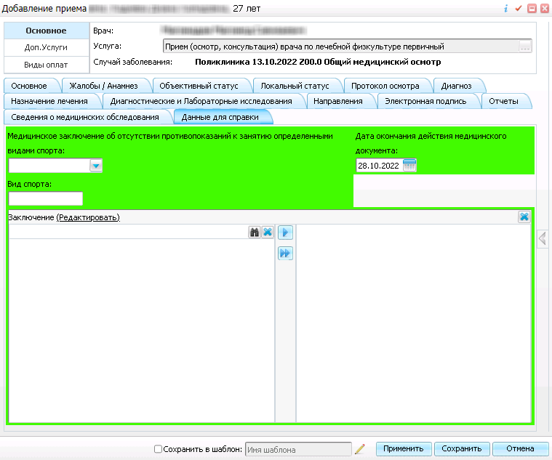
Рисунок 82 – Окно оказания приема
- заполните все обязательные (выделенные цветом) поля в окне оказания приема. Для формирования СЭМД «Медицинское заключение об отсутствии противопоказаний к занятию определенными видами спорта» должны быть заполнены следующие поля:
  - поля, значения которых в обязательном порядке должны включаться в СЭМД:
    - «Медицинское заключение об отсутствии противопоказаний к занятию определенными видами спорта» – укажите, есть или отсутствуют у пациента противопоказания к занятию спортом. Заполнение данного поля является обязательным условием для последующего формирования СЭМД;
    - «Дата окончания действия медицинского документа» – укажите дату окончания действия выданного медицинского заключения;
    - «Вид спорта» – укажите в произвольной форме вид спорта, к занятию которым у пациента есть/отсутствуют противопоказания.
  - поля, значения которых не обязательны для включения в СЭМД:
    - «Заключение» – укажите заключение врача, выдавшего медицинское заключение.
- нажмите на кнопку «Применить» для сохранения данных, внесенных в прием;
- перейдите на вкладку «Электронная подпись» и нажмите на кнопку «Сформировать и подписать документы (СЭМД)». При нажатии на кнопку выполняется ряд проверок:
  - проверяется, заполнены ли все необходимые для формирования СЭМД поля. Если какое-либо из требуемых для СЭМД полей не заполнено, то отображается соответствующее системное сообщение;
  - проверяется, разрешено ли создание новой версии СЭМД, если уже существует сформированная ранее версия СЭМД. В зависимости от применяемых в Системе настроек возможны следующие варианты:
    - если создание новой версии СЭМД запрещено, то открывается окно с сообщением: «Формирование новой версии запрещено»;
    - если настроено предупреждение перед созданием новой версии СЭМД, то открывается окно с сообщением о предупреждении с возможностью выбора пользователем: создавать далее новую версию или нет;
    - если создание новой версии СЭМД запрещено в случае, если предыдущая версия подписана не всеми участниками подписания, то открывается окно с сообщением: «Предыдущая версия документа подписана не всеми участниками, формирование новой версии запрещено»;
    - если создание новой версии СЭМД разрешено, то открывается окно подписания формируемого электронного медицинского документа (Рисунок 83).
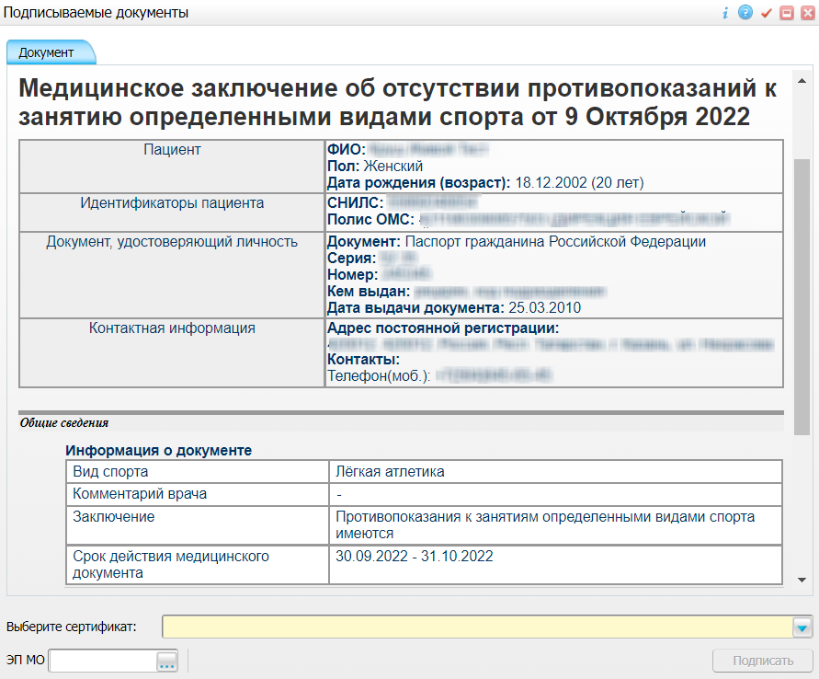
Рисунок 83 – Окно подписания электронного медицинского документа
- в поле «Выберите сертификат» из выпадающего списка выберите сертификат ЭП автора;
Примечание – Если у подписывающего сотрудника в атрибутах сертификата ЭП присутствует ОГРН МО, то выполняется одновременное подписание документа ролью «ЭП МО» тем же сертификатом ЭП.
- укажите других участников подписания документа. В поле «ЭП МО» выберите сотрудника МО, ответственного за подписание документов ЭП МО. Поле не отображается, если в Системе настроено автоматическое подписание документов ЭП МО;
- нажмите на кнопку «Подписать». Будет сформирован СЭМД «Медицинское заключение об отсутствии противопоказаний к занятию определенными видами спорта», сформированный документ отобразится на вкладке «Электронная подпись».
Примечание – Перед отправкой сформированного СЭМД «Медицинское заключение об отсутствии противопоказаний к занятию определенными видами спорта» в РЭМД дождитесь его подписания другими участниками.

Передача СЭМД в РЭМД

Отправка СЭМД на регистрацию в РЭМД автором документа
После того как документ «Медицинское заключение об отсутствии противопоказаний к занятию определенными видами спорта» будет подписан всеми участниками подписания, его можно отправить на регистрацию в РЭМД.
Чтобы передать подписанный СЭМД «Медицинское заключение об отсутствии противопоказаний к занятию определенными видами спорта» в РЭМД, выполните следующие действия:
- выберите пункт главного меню «Рабочие места/ Дневник». Откроется основное рабочее место врача (Рисунок 84);
Рисунок 84 – Дневник врача
- выберите в Дневнике оказанную пациенту услугу осмотра (консультации), в рамках которой выдается заключение об отсутствии противопоказаний к занятию определенными видами спорта, и нажмите на ссылку «Редактировать». Откроется окно редактирования приема (Рисунок 85);
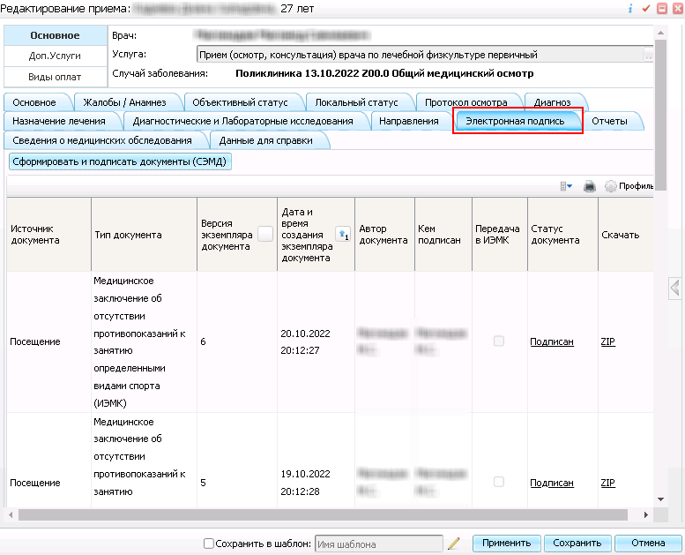
Рисунок 85 – Окно редактирования приема
- перейдите на вкладку «Электронная подпись» и выберите подписанный документ «Медицинское заключение об отсутствии противопоказаний к занятию определенными видами спорта»;
- выберите пункт контекстного меню «Зарегистрировать в РЭМД». Перед отправкой выбранного документа на регистрацию в РЭМД будет осуществлен ряд проверок:
  - если для документа настроено подписание не только автором, но и другими участниками подписания, и документ подписан не всеми участниками, то отображается соответствующее предупреждающее сообщение (Рисунок 86). В данном случае дождитесь подписания документа всеми участниками подписания и повторите отправку документа;
Рисунок 86 – Сообщение об отсутствии подписей всех участников подписания
  - если в Системе настроено ручное подписание ЭП МО, и документ не подписан ЭП МО, то отображается соответствующее предупреждающее сообщение (Рисунок 87). В данном случае дождитесь подписания документа сотрудником, обладающим правом подписания от лица МО;
Рисунок 87 – Сообщение об отсутствии подписи МО
  - если все проверки пройдены, то отображается сообщение об успешной отправке документа в РЭМД (Рисунок 88).
Рисунок 88 – Сообщение об успешной отправке документа на регистрацию в РЭМД
После того как документ успешно отправлен на регистрацию в РЭМД, ему присваивается статус «Отправлен на регистрацию в РЭМД». Ответ от РЭМД о регистрации документа поступает не сразу. Поступление ответа от РЭМД и его обработка Системой осуществляется в фоновом режиме. Результат регистрации СЭМД выводится в столбце «Статус документа» (п. 16.3).

Прочие способы передачи СЭМД в РЭМД

Отправка СЭМД на регистрацию в РЭМД участником подписания
Отправить подписанный электронный медицинский документ на регистрацию в РЭМД может также и участник подписания документа, например, сотрудник, подписывающий документы ЭП МО.
Чтобы отправить подписанный СЭМД на регистрацию в РЭМД, выполните следующие действия:
- выберите пункт главного меню «Отчеты/ Отчеты на подпись». Откроется форма для работы с СЭМД для участников подписания (Рисунок 93);
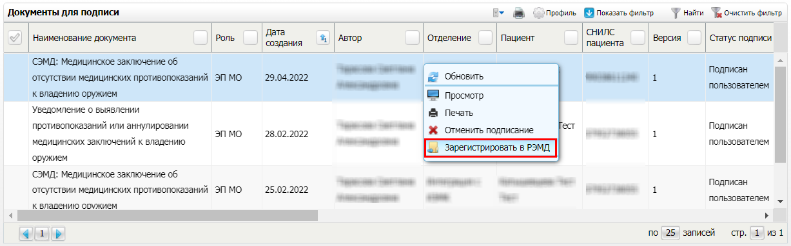
Рисунок 93 – Форма для работы с электронными медицинскими документами
- выберите в списке документ, находящийся в статусе подписания «Подписан пользователем» и статусе в РЭМД «Не зарегистрирован»;
- выберите пункт контекстного меню «Зарегистрировать в РЭМД» (см. Рисунок 93). Перед отправкой выбранного документа на регистрацию в РЭМД будет осуществлен ряд проверок:
  - если для документа настроено подписание не только автором, но и другими участниками подписания, и документ подписан не всеми участниками, то отображается соответствующее предупреждающее сообщение (Рисунок 94). В данном случае дождитесь подписания документа всеми участниками подписания и повторите отправку документа;
Рисунок 94 – Сообщение об отсутствии подписей всех участников подписания
  - если в Системе настроено ручное подписание ЭП МО, и документ не подписан ЭП МО, то отображается соответствующее предупреждающее сообщение (Рисунок 95). В данном случае дождитесь подписания документа сотрудником, обладающим правом подписания от лица МО;
Рисунок 95 – Сообщение об отсутствии подписи МО
  - если все проверки пройдены, то отображается сообщение об успешной отправке документа в РЭМД (Рисунок 96).
Рисунок 96 – Сообщение об успешной отправке документа на регистрацию в РЭМД
После того как документ успешно отправлен на регистрацию в РЭМД, ему присваивается статус «Отправлен на регистрацию в РЭМД». Ответ от РЭМД о регистрации документа поступает не сразу. Поступление ответа от РЭМД и его обработка Системой осуществляется в фоновом режиме. Результат регистрации СЭМД выводится в столбце «Статус документа» (п. 16.3).

Автоматическая отправка СЭМД на регистрацию в РЭМД
В Системе возможен вариант автоматической отправки подписанных документов на регистрацию в РЭМД, когда пользователь только подписывает документы, а отправка подписанных документов осуществляется в фоновом режиме.
Для корректной автоматической отправки документ должен содержать все необходимые подписи участников подписания, предусмотренные настройками документа. Далее документ проверяется на отсутствие статуса регистрации «Зарегистрирован в РЭМД» и помещается в очередь на отправку. Согласно временному интервалу, установленному в пользовательском задании, документы направляются на регистрацию в РЭМД.

Отслеживание ответа от РЭМД о регистрации СЭМД
Ответ от РЭМД о регистрации документа поступает не сразу. Поступление ответа от РЭМД и его обработка Системой осуществляется в фоновом режиме. Результат регистрации СЭМД выводится в столбце «Статус документа»/«Статус в РЭМД».
Перечень возможных статусов переданного в РЭМД документа представлен в таблице ниже (Таблица 1).
Таблица 1 – Статусы переданного в РЭМД документа
Значение | Описание
Отправлен на регистрацию | Запрос на регистрацию СЭМД направлен в РЭМД, но ответ от РЭМД еще не получен
Отказано в регистрации | От РЭМД поступил ответ, содержащий информацию об ошибках, найденных в процессе проверки СЭМД.  Вместе со статусом также отображаются выявленные ошибки
Зарегистрирован в РЭМД | От РЭМД поступил ответ об успешной регистрации СЭМД.  Вместе со статусом также отображается номера, присвоенного документу при регистрации в РЭМД

Примечание – РЭМД возвращает ошибки согласно справочнику ФРНСИ 1.2.643.5.1.13.13.99.2.305 «РЭМД. Классификатор кодов сообщений».
Лист регистрации изменений
Изм. | Номера листов (страниц) |  |  |  | Всего листов (страниц) в доку-  менте | Номер доку-  мента | Входящий номер сопроводи-  тельного документа и дата | Подпись | Дата
 | Изменен-  ных | заменен-  ных | новых | аннулиро-  ванных

